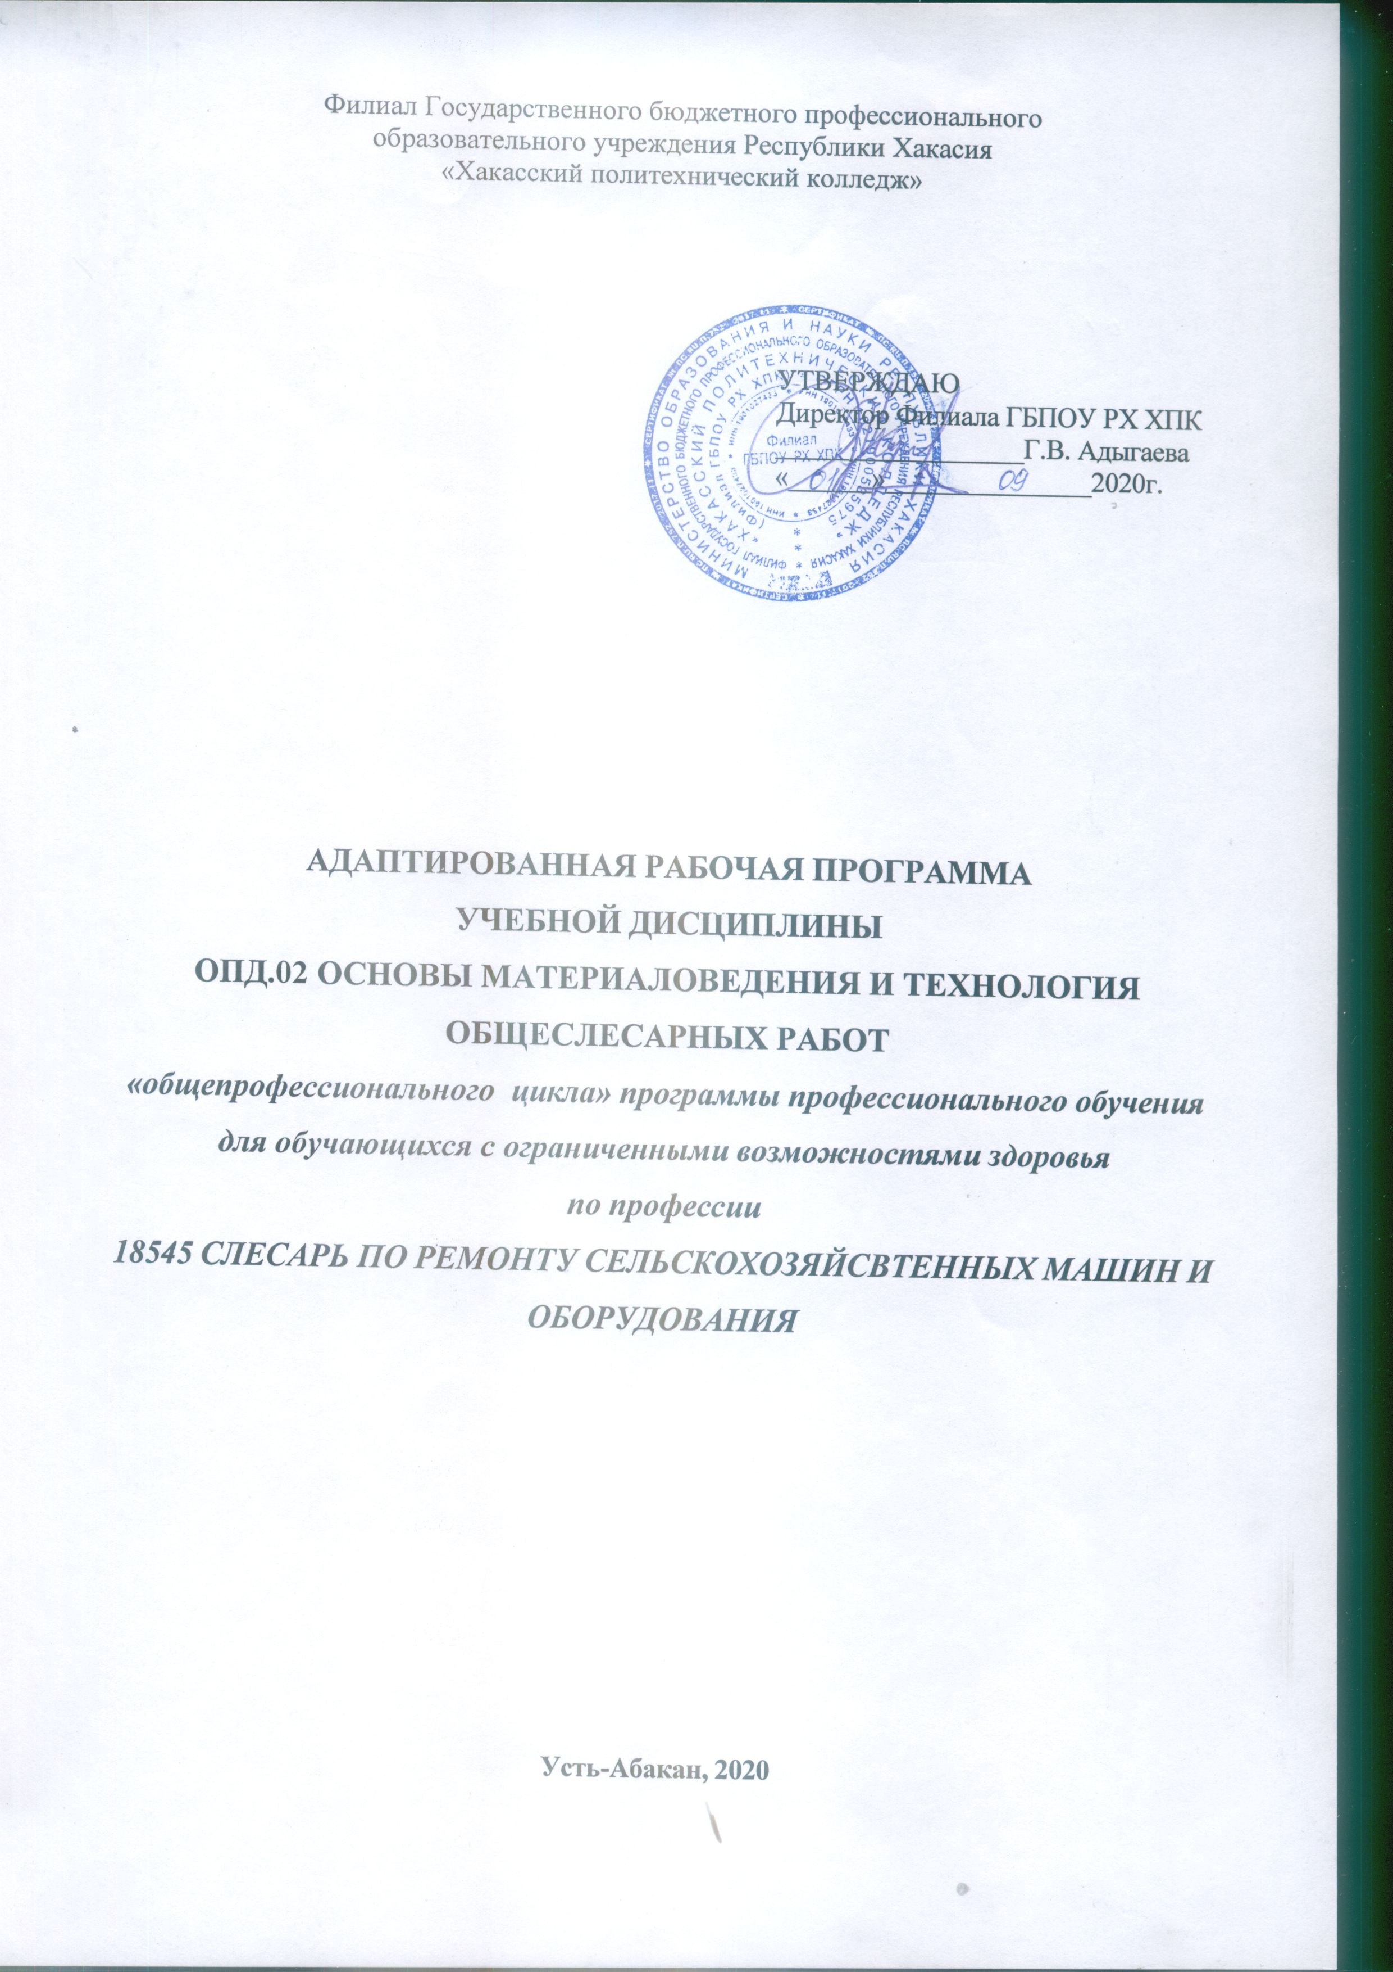

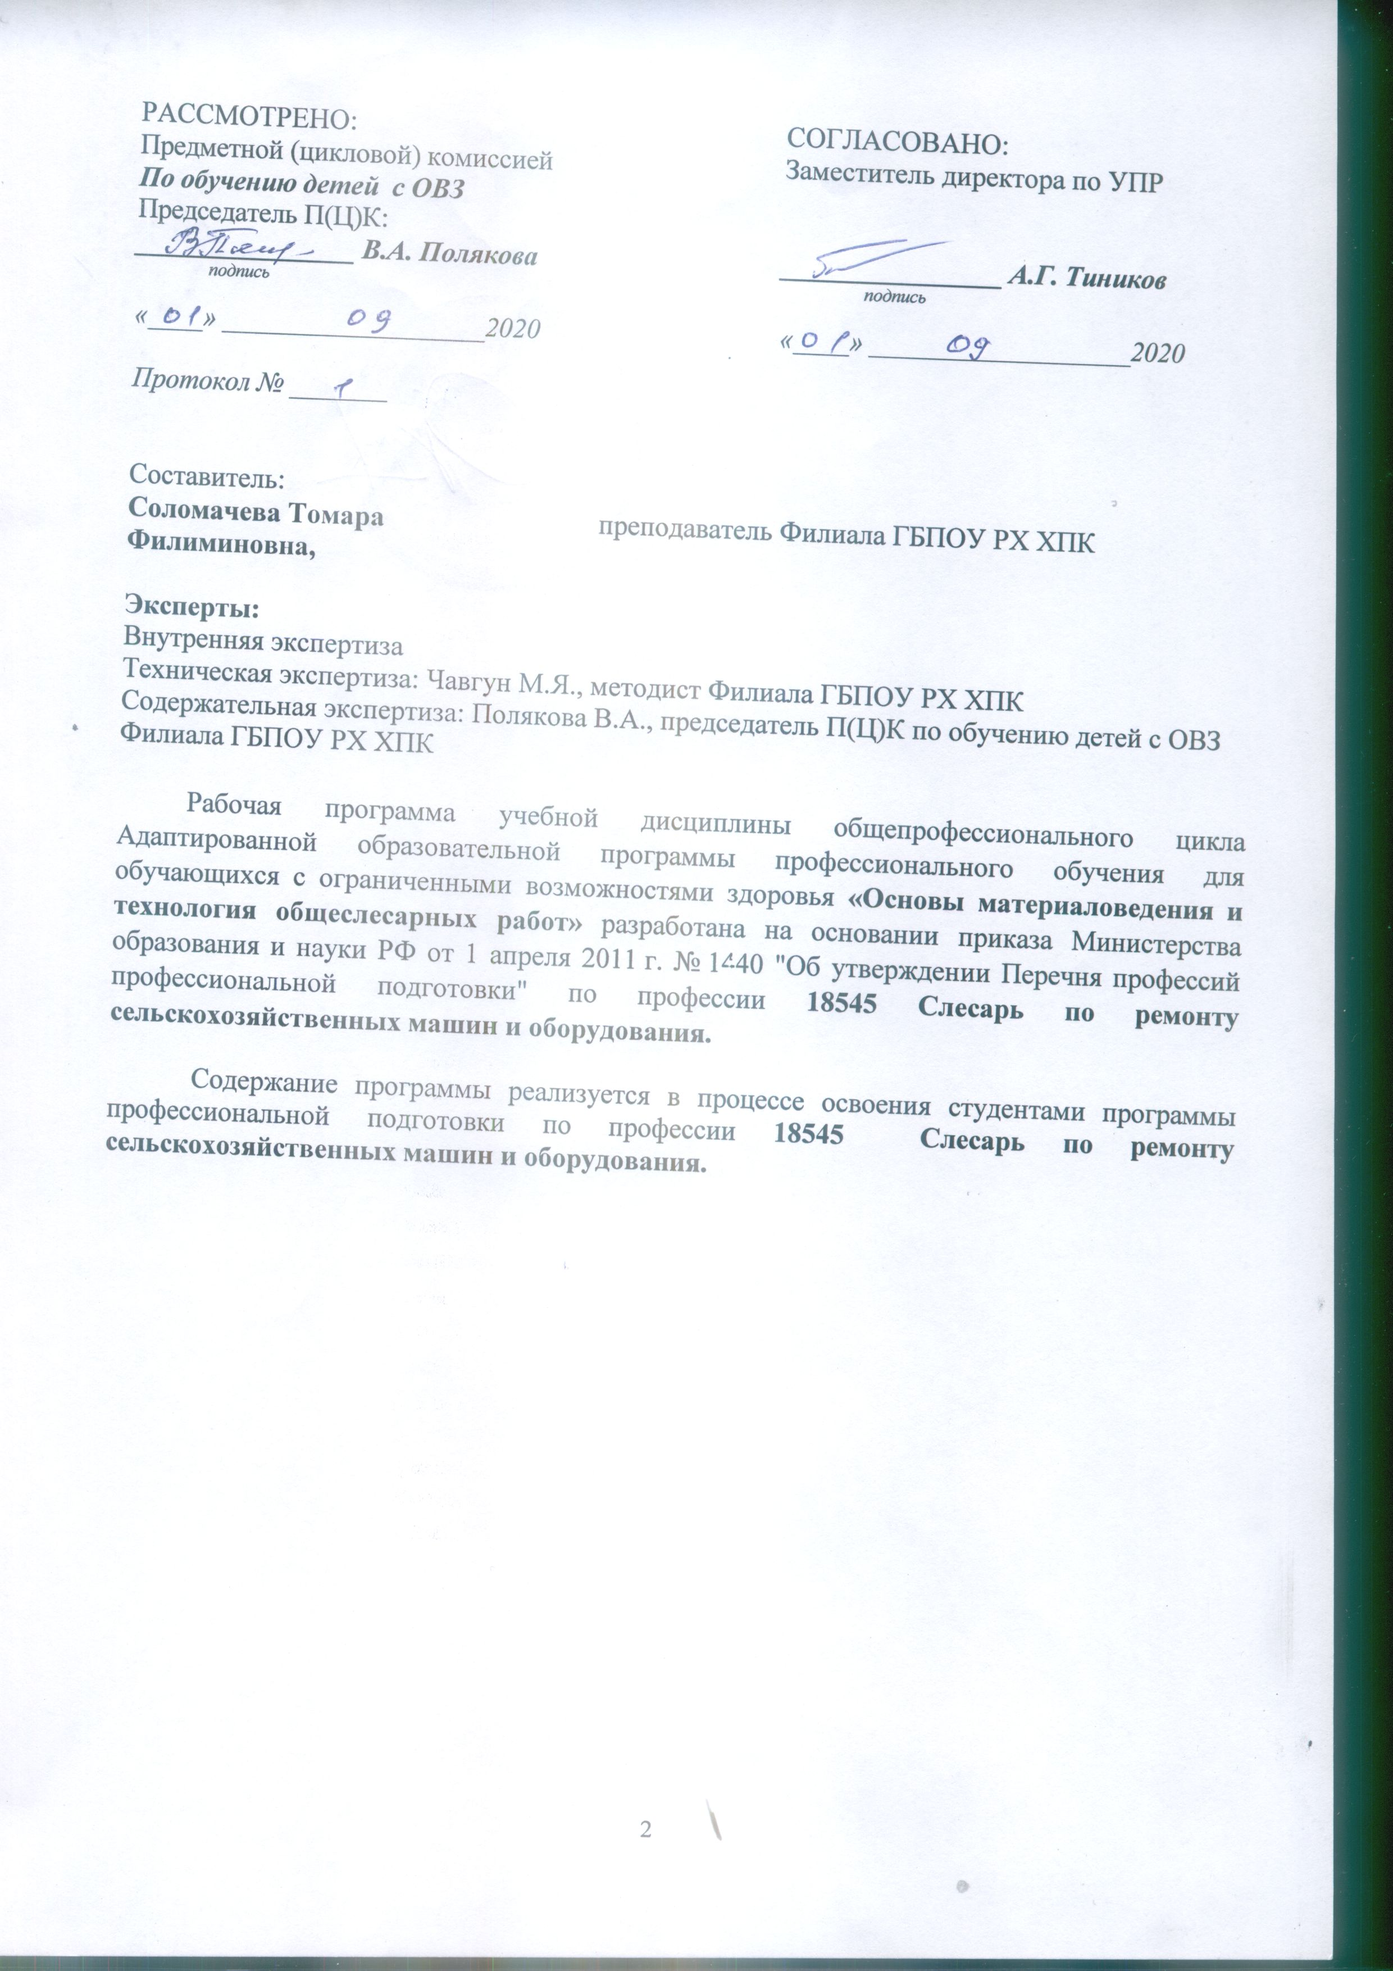

СОДЕРЖАНИЕ

1. ПАСПОРТ ПРОГРАММЫ УЧЕБНОЙ ДИСЦИПЛИНЫ 4
2. СТРУКТУРА И СОДЕРЖАНИЕ УЧЕБНОЙ ДИСЦИПЛИНЫ 6
3. УСЛОВИЯ РЕАЛИЗАЦИИ ПРОГРАММЫ ДИСЦИПЛИНЫ 11
4. КОНТРОЛЬ И ОЦЕНКА РЕЗУЛЬТАТОВ ОСВОЕНИЯ ДИСЦИПЛИНЫ 13
ТЕМАТИЧЕСКИЙ (ПОУРОЧНЫЙ ПЛАН) ПЛАН 14
Приложение 1 ТЕХНОЛОГИИ ФОРМИРОВАНИЯ ОК 16
ЛИСТ ИЗМЕНЕНИЙ И ДОПОЛНЕНИЙ, ВНЕСЕННЫХ В РАБОЧУЮ ПРОГРАММУ 17

1. ПАСПОРТ ПРОГРАММЫ УЧЕБНОЙ ДИСЦИПЛИНЫ
«Основы материаловедения и технология общеслесарных работ»
1.1. Область применения программы
Рабочая программа учебной дисциплины (далее программа УД) - является частью программы профессионального обучения Филиала ГБПОУ РХ ХПК по профессии 18545 Слесарь по ремонту сельскохозяйственных машин и оборудования, разработанной на основании приказа от 29 октября 2001 года № 3477 «Об утверждении перечня профессий профессиональной подготовки».
Рабочая программа учебной дисциплины может быть использована в дополнительном профессиональном образовании (в программах повышения квалификации и переподготовки) и профессиональной подготовке работников в области транспорта.

1.2. Место дисциплины в структуре основной профессиональной образовательной программы: дисциплина входит в общепрофессиональный цикл адаптированной образовательной программы профессионального обучения.
1.3. Цели и задачи дисциплины - требования к результатам освоения дисциплины:
Базовая часть В результате освоения дисциплины студент должен уметь:
- выполнять общеслесарные работы: разметку, рубку, правку, гибку, резку, опиливание, шабрение металла, сверление, зенкование и развертывание отверстий, клепку, пайку, лужение и склеивание, нарезание резьбы;
- подбирать материалы и выполнять смазку деталей и узлов;
В результате освоения дисциплины студент должен знать:
- Основные виды конструкционных и сырьевых, металлических и неметаллических материалов и сплавов;
- Основные сведения о назначении и свойствах металлов и сплавов;
- Виды слесарных работ;
- Правила выбора и применения инструментов;
- Последовательность слесарных операций;
- Приемы выполнения общеслесарных работ;
- Требования к качеству обработки деталей;
- Виды износа деталей и узлов;
- Свойства смазочных материалов
Вариативная часть - не предусмотрено.
Содержание дисциплины должно быть ориентировано на овладение обучающимися видом профессиональной деятельности (ВПД) - Выполнение слесарных работ по ремонту и техническому обслуживанию сельскохозяйственных машин и оборудования, а также овладению профессиональными и общими компетенциями:
ПК 2.1. Выполнять работы по техническому обслуживанию сельскохозяйственных машин и оборудования при помощи стационарных и передвижных средств технического обслуживания и ремонта.
ПК 2.2. Проводить ремонт, наладку и регулировку отдельных узлов и деталей тракторов, самоходных и других сельскохозяйственных машин, прицепных и навесных устройств, оборудования животноводческих ферм и комплексов с заменой отдельных частей и деталей.
ПК 2.4. Выявлять причины несложных неисправностей тракторов, самоходных и других сельскохозяйственных машин, прицепных и навесных устройств, оборудования животноводческих ферм и комплексов и устранять их.
В процессе освоения дисциплины у студентов должны формировать общие компетенции (ОК) (Приложение 2):
ОК 1. Понимать сущность и социальную значимость своей будущей профессии, проявлять к ней устойчивый интерес.
ОК 2. Организовывать собственную деятельность, исходя из цели и способов ее достижения, определенных руководителем.
ОК 3. Анализировать рабочую ситуацию, осуществлять текущий и итоговый контроль, оценку и коррекцию собственной деятельности, нести ответственность за результаты своей работы.
ОК 4. Осуществлять поиск информации, необходимой для эффективного выполнения профессиональных задач.
ОК 5. Использовать информационно-коммуникационные технологии в профессиональной деятельности.
ОК 6. Работать в команде, эффективно общаться с коллегами, руководством, клиентами.
ОК 7. Организовать собственную деятельность с соблюдением требований охраны труда и экологической безопасности.
ОК 8. Исполнять воинскую обязанность, в том числе с применением полученных профессиональных знаний (для юношей).

1.4. Количество часов на освоение программы учебной дисциплины:
максимальной учебной нагрузки студента 74 часов, в том числе:
- обязательной аудиторной учебной нагрузки студента 74 часов;
- самостоятельной работы студента – не предусмотрено.

2. СТРУКТУРА И СОДЕРЖАНИЕ УЧЕБНОЙ ДИСЦИПЛИНЫ
2.1. Объем учебной дисциплины и виды учебной работы

Вид учебной деятельности | Объем часов
Максимальная учебная нагрузка (всего) | 74
Обязательная аудиторная учебная нагрузка (всего) | 74
в том числе:
лабораторные занятия | 30
практические занятия | Не предусмотрено
контрольные работы | 6
самостоятельная работа студента (всего) | Не предусмотрено
в том числе:
Указываются другие виды самостоятельной работы (реферат, практическая работа, расчетно-графическая работа, домашняя работа и т.п.) | Не предусмотрено
Итоговая аттестация в форме (указать) Дифференцированный зачет

2.2 Тематический план и содержание учебной дисциплины Основы материаловедения и технология общеслесарных работ
Наименование разделов и тем | Содержание учебного материала, лабораторные работы и практические занятия, самостоятельная работа обучающихся, курсовая работа (проект) (если предусмотрены) |  | Объем часов | Уровень освоения
1 | 2 |  | 3 | 4
Раздел 1. Материаловедение |  |  | 26
Тема 1.1. Металловедение | Содержание учебного материала |  | 16
 | 1 | Введение. Роль материалов в современной технике | 2 | 2
 | 2 | Технологические характеристики применяемых металлов и сплавов. Прочность, упругость, ковкость, пластичность. Электропроводность, теплопроводность, вязкость, порог хладноломкости и др.  Связь между структурой и свойствами металлов и сплавов. | 2
 | 3 | Производство чугуна и стали  Технологии производства металлов и сплавов. Производство чугуна и стали. Прокат. Углеродистые и легированные стали. Производство сплавов цветных металлов: алюминия, меди, магния, никеля, титана, цинка, свинца, олова и др. Припои. Твердые сплавы. Маркировка сплавов. Основные материалы для сельскохозяйственной техники. | 2
 | 4 | Производство сплавов цветных металлов  Производство сплавов цветных металлов: алюминия, меди, магния, никеля, титана, цинка, свинца, олова и др. Припои. Твердые сплавы. Маркировка сплавов. Основные материалы для сельскохозяйственной техники. | 2
 | 5 | Методы получения и обработки изделий из металлов и сплавов  Методы получения и обработки изделий из металлов и сплавов: литье, обработка давлением и резанием, термообработка, термомеханическая и химико-термическая обработка, сварка, пайка и др. Отжиг. Нормализация. Закалка стали. Гальванические, диффузионные и распылительные процессы нанесения металлических защитных и защитно-декоративных покрытий. Свойства покрытий. Области применения. | 2
 | 6 | Виды деформаций  Основные типы деформаций. Пластическая деформация. Изменение структуры и свойств металла при пластическом деформировании. Влияние нагрева на структуру и свойства деформированного металла. | 2
 | 7 | Виды износа  Много- и малоцикловая, термическая и коррозионная усталость. Окисление. Коррозия. Виды износа. Способы предохранения. | 2
 | Лабораторные работы |  | Не предусмотрено
 | Практические занятия |  | Не предусмотрено
 | Контрольные работы  Контрольная работа по теме «Металловедение» |  | 2
 | Самостоятельная работа обучающихся |  | Не предусмотрено
Тема 1.2. Неметаллические материалы | Содержание учебного материала |  | 10
 | 1 | Резины, пластмассы, полимерные материалы. Строение и назначение резины, пластических масс и полимерных материалов. Особенности их структуры и технологических свойств. | 2 | 2
 | 2 | Стекла, керамические, композиционные материалы. Строение и назначение стекла и керамических материалов. Технологические характеристики изделий из них. Электроизоляционные свойства.  Строение и назначение композиционных материалов. | 2
 | 3 | Смазочные и антикоррозионные материалы. Специальные жидкости. Их назначение. Особенности применения. | 2
 | 4 | Абразивные материалы. Общие сведения. Абразивный инструмент. | 2
 | Лабораторные работы |  | *
 | Практические занятия |  | *
 | Контрольные работы  Контрольная работа по теме «Неметаллические материалы» |  | 2
 | Самостоятельная работа обучающихся |  | *
Раздел 2. Слесарное дело |  |  | 48
Тема 2.1. Организация слесарных работ | Содержание учебного материала |  | 8
 | 1 | Организация рабочего места слесаря: устройство и назначение слесарного верстака, параллельных тисков, рабочего, измерительного и разметочного инструмента, защитного экрана. | 2 | 2
 | 2 | Правила техники безопасности при слесарных работах. Правила освещения рабочего места. | 2
 | 3 | Правила выбора и применения инструментов для различных видов слесарных работ. | 2
 | 4 | Заточка инструмента. | 2
 | Лабораторные работы |  | Не предусмотрено
 | Практические занятия |  | Не предусмотрено
 | Контрольные работы |  | Не предусмотрено
 | Самостоятельная работа обучающихся |  | Не предусмотрено
Тема 2.2. Общеслесарные работы | Содержание учебного материала |  | 16
 | 1 | Виды слесарных работ: плоскостная разметка.  Последовательность слесарных операций в соответствии с характеристиками применяемых материалов и требуемой формой изделия.  Приемы выполнения общеслесарных работ (по видам)  Требования к качеству обработки деталей | 2 | 2
 | 2 | Виды слесарных работ: правка и гибка металла.  Последовательность слесарных операций в соответствии с характеристиками применяемых материалов и требуемой формой изделия.  Приемы выполнения общеслесарных работ (по видам)  Требования к качеству обработки деталей | 2
 | 3 | Виды слесарных работ: резание металла.  Последовательность слесарных операций в соответствии с характеристиками применяемых материалов и требуемой формой изделия.  Приемы выполнения общеслесарных работ (по видам)  Требования к качеству обработки деталей | 2
 | 4 | Виды слесарных работ: опиливание металла.  Последовательность слесарных операций в соответствии с характеристиками применяемых материалов и требуемой формой изделия.  Приемы выполнения общеслесарных работ (по видам)  Требования к качеству обработки деталей | 2
 | 5 | Виды слесарных работ: шабрение, сверление  Последовательность слесарных операций в соответствии с характеристиками применяемых материалов и требуемой формой изделия.  Приемы выполнения общеслесарных работ (по видам)  Требования к качеству обработки деталей | 2
 | 6 | Виды слесарных работ: зенкование, зенкерование и развертывание отверстий,  Последовательность слесарных операций в соответствии с характеристиками применяемых материалов и требуемой формой изделия.  Приемы выполнения общеслесарных работ (по видам)  Требования к качеству обработки деталей | 2
 | 7 | Виды слесарных работ: обработка резьбовых поверхностей  Последовательность слесарных операций в соответствии с характеристиками применяемых материалов и требуемой формой изделия.  Приемы выполнения общеслесарных работ (по видам)  Требования к качеству обработки деталей | 2
 | 8 | Виды слесарных работ: выполнение неразъемных соединений, в т.ч. клепка, пайка и лужение, склеивание.  Последовательность слесарных операций в соответствии с характеристиками применяемых материалов и требуемой формой изделия.  Приемы выполнения общеслесарных работ (по видам)  Требования к качеству обработки деталей | 2
 | Лабораторные работы |  | 24
 | Лабораторная работа №1. Плоскостная разметка. |  | 2
 | Лабораторная работа №2. Правка и гибка металла. |  | 4
 | Лабораторная работа №3. Резание металла. |  | 4
 | Лабораторная работа №4. Опиливание металла. |  | 4
 | Лабораторная работа №5. Шабрение, сверление. |  | 2
 | Лабораторная работа №6. Зенкование, зенкерование и развертывание отверстий. |  | 2
 | Лабораторная работа №7. Обработка резьбовых поверхностей. |  | 2
 | Лабораторная работа №8. Выполнение неразъемных соединений |  | 2
 | Практические занятия |  | Не предусмотрено
 | Контрольные работы  Дифференцированный зачет |  | 2
 | Самостоятельная работа обучающихся |  | Не предусмотрено
Примерная тематика курсовой работы (проекта) (если предусмотрены) |  |  | Не предусмотрено
Самостоятельная работа обучающихся над курсовой работой (проектом) (если предусмотрены) |  |  | Не предусмотрено
Всего: |  |  | 74
Для характеристики уровня освоения учебного материала используются следующие обозначения:
- – ознакомительный (узнавание ранее изученных объектов, свойств);
- – репродуктивный (выполнение деятельности по образцу, инструкции или под руководством)
- – продуктивный (планирование и самостоятельное выполнение деятельности, решение проблемных задач)

3. УСЛОВИЯ РЕАЛИЗАЦИИ ПРОГРАММЫ ДИСЦИПЛИНЫ
3.1. Требования к минимальному материально-техническому обеспечению
Реализация программы дисциплины требует наличия учебного кабинета «Материаловедение»; мастерской «Слесарное дело».
Оборудование учебного кабинета:
- посадочные места по количеству обучающихся;
- рабочее место преподавателя;
- комплект учебно-наглядных пособий «Материаловедение»;
- объемные модели металлической кристаллической решетки;
- образцы металлов (стали, чугуна, цветных металлов и сплавов);
- образцы неметаллических материалов.
Технические средства обучения:
- компьютер с лицензионным программным обеспечением
- мультимедиапроектор, экран.
Оборудование лаборатории и рабочих мест лаборатории:
по количеству обучающихся:
- верстак слесарный с индивидуальным освещением и защитными экранами;
- параллельные поворотные тиски;
- комплект рабочих инструментов;
- измерительный и разметочный инструмент;
на мастерскую:
- сверлильные станки;
- стационарные роликовые гибочные станки;
- заточные станки;
- электроточила;
- рычажные и стуловые ножницы;
- вытяжная и приточная вентиляция.
3.2. Информационное обеспечение обучения (перечень рекомендуемых учебных
изданий, Интернет-ресурсов, дополнительной литературы)
Основные источники
Для преподавателей
1. Адаскин А.М., Зуев В.М. Материаловедение (металлообработка): Учеб. пособие. – М: ОИЦ «Академия», 2008. – 288 с. – Серия: Начальное профессиональное образование.
2. Макиенко Н.И. Практические работы по слесарному делу: Учеб. пособие для проф. техн. училищ. – М.: 1982. – 208 с.
3. Покровский Б.С. Общий курс слесарного дела: Учеб. пособие. – М.: ОИЦ «Академия», 2007 – 80 с.
4. Покровский Б.С. Основы слесарного дела. Рабочая тетрадь. – М.: ОИЦ «Академия», 2008.
5. Покровский Б.С. Основы слесарного дела: Учебник для нач. проф. образования. – М.: ОИЦ «Академия», 2007. – 272 с.
6. Рогов В.А., Позняк Г.Г. Современные машиностроительные материалы и заготовки: Учеб. пособие. – ОИЦ «Академия», 2008. – 336 с.

Для студентов
1. Адаскин А.М., Зуев В.М. Материаловедение (металлообработка): Учеб. пособие. – М: ОИЦ «Академия», 2008. – 288 с. – Серия: Начальное профессиональное образование.
2. Макиенко Н.И. Практические работы по слесарному делу: Учеб. пособие для проф. техн. училищ. – М.: 1982. – 208 с.
3. Покровский Б.С. Общий курс слесарного дела: Учеб. пособие. – М.: ОИЦ «Академия», 2007 – 80 с.
4. Покровский Б.С. Основы слесарного дела. Рабочая тетрадь. – М.: ОИЦ «Академия», 2008.
5. Покровский Б.С. Основы слесарного дела: Учебник для нач. проф. образования. – М.: ОИЦ «Академия», 2007. – 272 с.
6. Рогов В.А., Позняк Г.Г. Современные машиностроительные материалы и заготовки: Учеб. пособие. – ОИЦ «Академия», 2008. – 336 с.

Дополнительные источники
Для преподавателей
1. Покровский Б.С., Скакун В.А. Слесарное дело: Альбом плакатов. – М.: ОИЦ «Академия», 2005. – 30 шт.
2. Электронные ресурс «Слесарные работы». Форма доступа: http://metalhandling.ru
Для студентов
1. Покровский Б.С., Скакун В.А. Слесарное дело: Альбом плакатов. – М.: ОИЦ «Академия», 2005. – 30 шт.
2. Электронные ресурс «Слесарные работы». Форма доступа: http://metalhandling.ru

КОНТРОЛЬ И ОЦЕНКА РЕЗУЛЬТАТОВ ОСВОЕНИЯ ДИСЦИПЛИНЫ

Контроль и оценка результатов освоения учебной дисциплины осуществляется преподавателем в процессе проведения практических занятий и лабораторных работ, тестирования, а также выполнения обучающимися индивидуальных заданий, проектов, исследований.

Результаты обучения  (освоенные умения, усвоенные знания) | Формы и методы контроля и оценки результатов обучения
1 | 2
Умения:
определять материалы и их свойства | лабораторные работы
выбирать режимы обработки с учетом характеристик металлов и сплавов | практические занятия, внеаудиторная самостоятельная работа
соблюдать технологическую последовательность при выполнении общеслесарных работ: разметки, рубки, правки, гибки, резки и опиливании металла, сверлении, зенковании, зенкеровании и развертывании отверстий, нарезании резьбы, клепки, пайки, лужении и склеивании, шабрении | практические занятия
подбирать режимы и материалы для смазки деталей и узлов | лабораторная работа
Знания:
основные виды металлических и неметаллических материалов | контрольная работа, внеаудиторная самостоятельная работа
основные сведения о назначении и свойствах металлов и их сплавов | контрольная работа, внеаудиторная самостоятельная работа
о технологической и производственной культуре при выполнении общеслесарных работ | практические занятия
особенности применения общеслесарных работ в различных отраслях производства и в быту | практические занятия
особенности строения металлов и сплавов, технологию их производства | контрольная работа
виды обработки металлов и сплавов | контрольная работа, внеаудиторная самостоятельная работа
виды износа деталей и узлов | контрольная работа
свойства смазочных материалов | контрольная работа
основные виды слесарных работ | практические занятия
правила техники безопасности при слесарных работах | практические занятия, выполнение индивидуальных проектных заданий
правила выбора и применения инструментов | практические занятия, выполнение индивидуальных проектных заданий
последовательность слесарных операций | практические занятия, выполнение индивидуальных проектных заданий
приемы выполнения общеслесарных работ | практические занятия
требования к качеству обработки деталей | практические занятия, выполнение индивидуальных проектных заданий

ТЕМАТИЧЕСКИЙ (ПОУРОЧНЫЙ ПЛАН) ПЛАН
№ урока | Название разделов и тем | Макс.учебн.нагрузка студ. (час)  , | Самостоятельная учебная работа студентов, час. | Кол-во обязательной аудиторной учебной нагрузки при очной форме обучения, часы
 |  |  |  | Всего | в т.ч. лаборатор-ные и практичес-кие занятия
1 | 2 | 3 | 4 | 5 | 6
 | Раздел 1. Материаловедение | 26 |  | 26 | 4
 | Тема 1.1. Металловедение | 16 |  | 16
1 | Введение. Роль материалов в современной технике | 2 |  | 2
2 | Технологические характеристики применяемых металлов и сплавов. | 2 |  | 2
3 | Производство чугуна и стали | 2 |  | 2
4 | Производство сплавов цветных металлов | 2 |  | 2
5 | Методы получения и обработки изделий из металлов и сплавов | 2 |  | 2
6 | Виды деформаций | 2 |  | 2
7 | Виды износа | 2 |  | 2
8 | Контрольная работа по теме «Металловедение» | 2 |  | 2 | 2
 | Тема 1.2. Неметаллические материалы | 10 |  | 10
9 | Резины, пластмассы, полимерные материалы. | 2 |  | 2
10 | Стекла, керамические, композиционные материалы. | 2 |  | 2
11 | Смазочные и антикоррозионные материалы. | 2 |  | 2
12 | Абразивные материалы. | 2 |  | 2
13 | Контрольная работа по теме «Неметаллические материалы» | 2 |  | 2 | 2
 | Раздел 2. Слесарное дело | 48 |  | 48
 | Тема 2.1. Организация слесарных работ | 8 |  | 8
14 | Организация рабочего места слесаря. | 2 |  | 2
15 | Правила техники безопасности при слесарных работах. | 2 |  | 2
16 | Правила выбора и применения инструментов для различных видов слесарных работ. | 2 |  | 2
17 | Заточка инструмента. | 2 |  | 2
 | Тема 2.2. Общеслесарные работы | 40 |  | 40 | 26
18 | Виды слесарных работ: плоскостная разметка. | 2 |  | 2
19 | Лабораторная работа №1. Плоскостная разметка. | 2 |  | 2 | 2
20 | Виды слесарных работ: правка и гибка металла. | 2 |  | 2
21-22 | Лабораторная работа №2. Правка и гибка металла. | 4 |  | 4 | 4
23 | Виды слесарных работ: резание металла. | 2 |  | 2
24-25 | Лабораторная работа №3. Резание металла. | 4 |  | 4 | 4
26 | Виды слесарных работ: опиливание металла. | 2 |  | 2
27-28 | Лабораторная работа №4. Опиливание металла. | 4 |  | 4 | 4
29 | Виды слесарных работ: шабрение, сверление | 2 |  | 2 | 2
30 | Лабораторная работа №5. Шабрение, сверление., | 2 |  | 2 | 2
31 | Виды слесарных работ: зенкование, зенкерование и развертывание отверстий | 2 |  | 2
32 | Лабораторная работа №6. Зенкование, зенкерование и развертывание отверстий. | 2 |  | 2 | 2
33 | Виды слесарных работ: обработка резьбовых поверхностей | 2 |  | 2
34 | Лабораторная работа №7. Обработка резьбовых поверхностей. | 2 |  | 2 | 2
35 | Виды слесарных работ: выполнение неразъемных соединений | 2 |  | 2
36 | Лабораторная работа №8. Выполнение неразъемных соединений | 2 |  | 2 | 2
37 | Диф. зачет | 2 |  | 2 | 2
 | ИТОГО: | 74 |  | 74 | 30

Приложение 1 ТЕХНОЛОГИИ ФОРМИРОВАНИЯ ОК

Название ОК | Технологии формирования ОК (на учебных занятиях)
ОК 1. Понимать сущность и социальную значимость своей будущей профессии, проявлять к ней устойчивый интерес. | Технология коммуникативного обучения  Технология использования компьютерных программ  Технология тестирования
ОК 2. Организовывать собственную деятельность, исходя из цели и способов ее достижения, определенных руководителем. | Технология индивидуализации обучения  Технология проблемного обучения
ОК 3. Анализировать рабочую ситуацию, осуществлять текущий и итоговый контроль, оценку и коррекцию собственной деятельности, нести ответственность за результаты своей работы. | Технология индивидуализации обучения  Технология проблемного обучения
ОК 4. Осуществлять поиск информации, необходимой для эффективного выполнения профессиональных задач. | Интернет-технологии  Проектная технология
ОК 5. Использовать информационно-коммуникационные технологии в профессиональной деятельности. | Информационно-коммуникационные технологии  (ИКТ)
ОК 6. Работать в команде, эффективно общаться с коллегами, руководством, клиентами. | Групповые технологии  Технология обучения в сотрудничестве
ОК 7. Организовать собственную деятельность с соблюдением требований охраны труда и экологической безопасности. | Технология индивидуализации обучения  Технология разноуровневого (дифференцированного) обучения
ОК 8. Исполнять воинскую обязанность, в том числе с применением полученных профессиональных знаний (для юношей). | Информационно-коммуникационные технологии

ЛИСТ ИЗМЕНЕНИЙ И ДОПОЛНЕНИЙ, ВНЕСЕННЫХ В РАБОЧУЮ ПРОГРАММУ
№ изменения, дата внесения изменения; № страницы с изменением;
БЫЛО | СТАЛО
Основание:
Подпись лица внесшего изменения

